https://www.youtube.com/watch?v=w1VSwHDwwko
Obszar załączników
Podgląd filmu YouTube Jak mówić wyraźnie, trening artykulacji i dykcji cz. 1 - Katarzyna Klimek
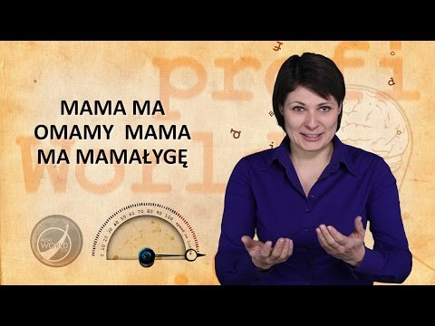
Jak mówić wyraźnie, trening artykulacji i dykcji cz. 1 - Katarzyna Klimek

Jak mówić wyraźnie, trening artykulacji i dykcji cz. 1 - Katarzyna Klimek

